**Хоть немного здесь ребят, но учиться все хотят!**

13 апреля 2017 года Госавтоинспекторы Новосибирской области с воспитанниками дошкольной разновозрастной группы и учащимися 1, 2 классов МКОУ «ООШ №33» посёлка Степной Новосибирского района в целях формирования транспортной культуры несовершеннолетних провели профилактическое мероприятие «Уроки Светофора», с беседой о правилах безопасного поведения детей вблизи дороги, сюжетно-ролевой игрой «Пешеходный переход», показом презентации «Безопасная дорога для пешехода» и мультфильма «Безопасный маршрут».

В ходе мероприятия с дошкольниками проведен мастер-класс «Конструирование. Аппликация Светофорик»,

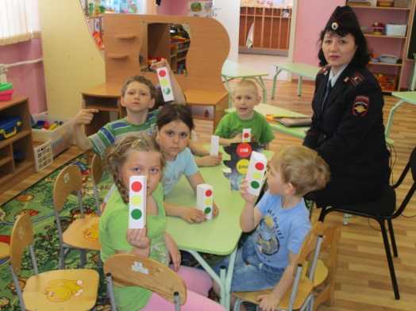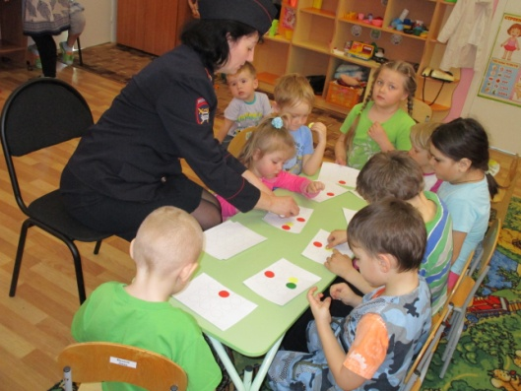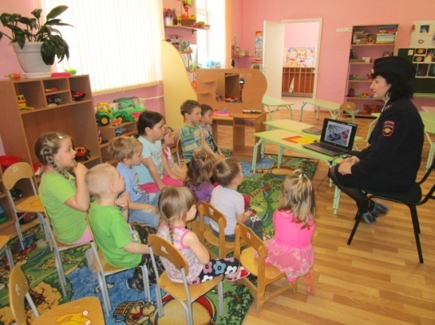

а с учениками начальной школы проведен мастер-класс «Засветись!». Изготовлены наклейки из светоотражающего материала и закреплены на портфели. Вручен экземпляр газеты «Добрая дорога детства» для дальнейшей профилактической работы в школе.

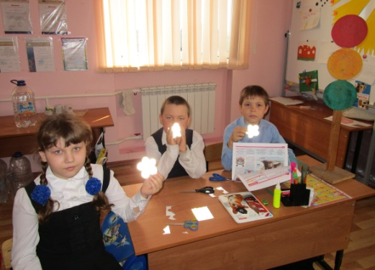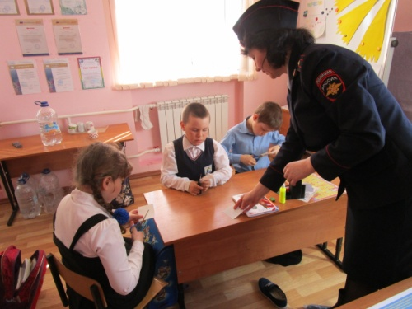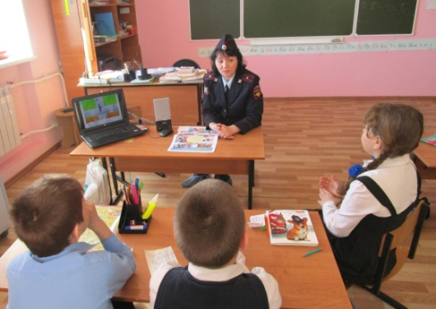

*Группа по пропаганде полка ДПС ГИЬБДД ГУ МВД России по Новосибирской области*